Διαγώνισμα γεωμετρίας (Απαντήσεις) Α ομάδα
Επιμέλεια : Καζλάρης Χρήστος

Θέμα 1₀ (θεωρία)
3.1 σελ:35
3.1 σελ:36
3.14 σελ: 61

Θέμα: 2₀

Λάθος , Σωστό , Λάθος , Σωστό, Λάθος

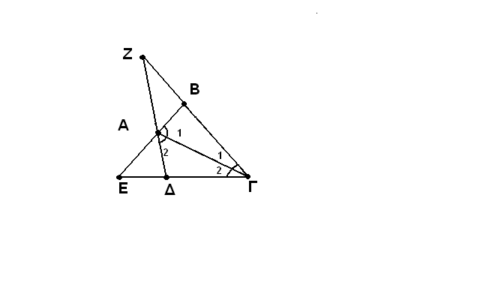
Θέμα : 3₀

Α) Συγκρίνω τα τρίγωνα ΑΒΓ και ΑΔΓ. Αυτά έχουν:
Ι) Â₁ ₌Â₂ (υπόθεση)
ΙΙ) Γ₁=Γ₂ (υπόθεση)
ΙΙΙ) ΑΓ= κοινή

Άρα σύμφωνα με το κριτήριο (Γ-Π-Γ) έχουμε ΑΒΓ =ΑΔΓ
Β) Συγκρίνω τα ΒΓΕ και ΔΓΖ . Αυτά έχουν .
Ι) Γ =κοινή
ΙΙ) ΑΔΓ =ΑΒΓ (αφού ΑΒΓ =ΑΔΓ ερωτήματα)
ΙΙΙ) ΔΓ= ΒΓ ( αφού ΑΒΓ =ΑΔΓ ερωτήματα )
Ετσι σύμφωνα με το (Γ-Π-Γ) κριτήριο ΒΓΕ=ΔΓΖ
Θέμα: 4₀

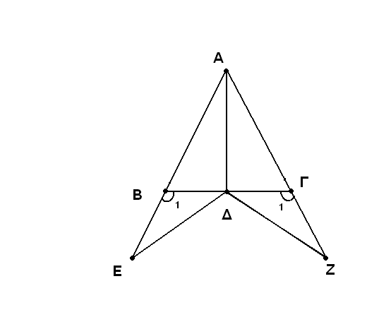
Συγκρίνω τα ΒΔΕ και ΔΓΖ. Αυτά έχουν:
Ι) Β₁₌ Γ₁ (Παραπληρωματικές ίσων γωνιών)
ΙΙ) ΒΔ= ΔΓ(ΑΔ διχοτόμος ισοσκελούς και διάμεσος)
που αντιστοιχεί στη βάση
ΙΙΙ) ΒΕ= ΓΖ (από κατασκευή)
Ετσι ΒΔΕ =ΔΓΖ από (Π-Γ-Π)

Διαγώνισμα γεωμετρίας (Απαντήσεις) Β ομάδας

Θέμα 1₀ θεωρία

Α) 3.1 σελ:35
Β)3.1 σελ:35
Γ) 3.14 σελ:61

Θέμα: 2_{ο}
Θέμα: 2₀

Λάθος , Σωστό, Λάθος ,Λάθος, Σωστό

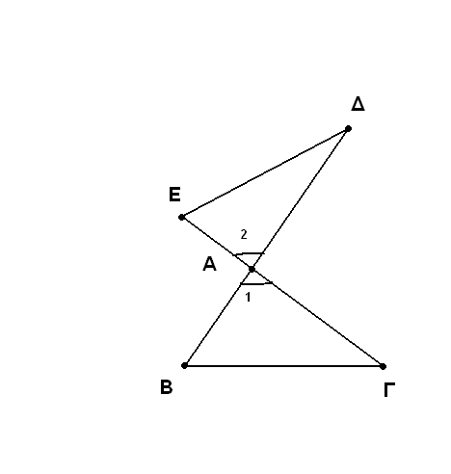
Θέμα 3₀

Α) Συγκρίνω τα ΑΒΓ και ΑΕΔ. Αυτά έχουν:
Ι) ΑΓ =ΑΔ (από κατασκευή)
ΙΙ) ΑΒ= ΑΕ (από κατασκευή)
ΙΙΙ) Â₁= Â₂ ( κατακορυφήν)
Έτσι σύμφωνα με το (Π-Γ-Π) ΑΒΓ= ΑΕΔ
Β) Άρα ισχύουν οι ισότητες:
ΕΔ= ΒΓ , Ê=Β ,Δ= Γ

Θέμα4₀

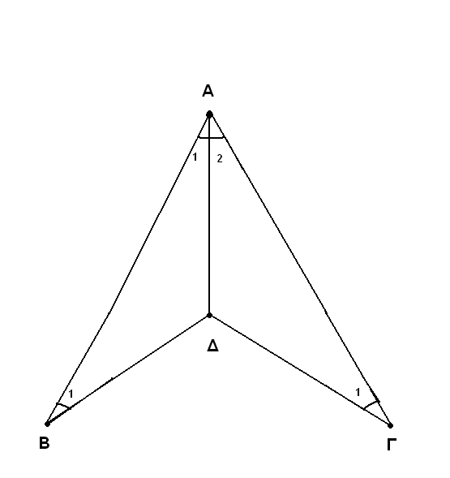
Α) Συγκρίνω τα ΑΒΔ και ΑΔΓ. Αυτά έχουν:
Ι) ΑΒ= ΑΓ (υπόθεση)
ΙΙ) ΒΔ= ΔΓ ( υπόθεση)
ΙΙΙ) B₁= Γ₁ ( διαφορά ίσων γωνιών)

Έτσι σύμφωνα με το (Π-Γ-Π) ΑΒΔ= ΑΔΓ
Άρα Â₁=Â₂
Επομένως ΑΔ διχοτόμος

